

**Sistemes operatius – Curs 19-20**

**Grau d’Enginyeria Informàtica**

**Departament de Matemàtiques i Informàtica**

**Facultat de Matemàtiques i Informàtica**

PROBLEMES SESSIÓ 08

Punters

**Jorge Vinagre Triguero**

**Lluís Roca Roman**

**Grup B00**

**15/05/2020**

**Proves realitzades i resultats obtinguts:**

**codi vector1.c :**

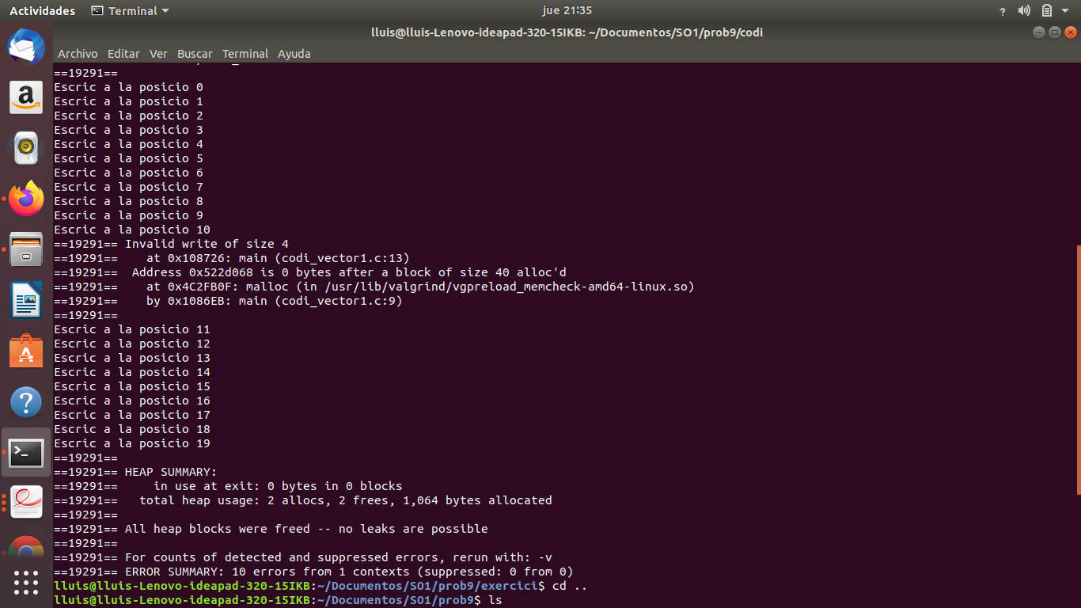

Aquest és l'error que ens dóna a l'executar el primer codi_vector amb el valgrind. En aquest codi el que fem és reservar amb malloc un espai de memòria de 40 bytes, a on caben 10 enters, i el que fa el codi és intentar escriure 20 enters. Com podem veure, de la posició 0 a la 9 no saltarà cap error però a l'arribar a la posició 10 donarà el primer error en el qual diu "Invalid write of size 4". Això passa perquè en la posició 10 no te espai reservat per escriure el valor.

Un cop salta el primer error, el codi es seguirà executant encara que els 10 últims valors no es puguin escriure on hem reservat espai. Finalment, ens mostrarà un missatge:ERROR SUMMARY on ens dirà el nombre d'errors totals que en aquest cas és de 10.

**codi vector2.c :**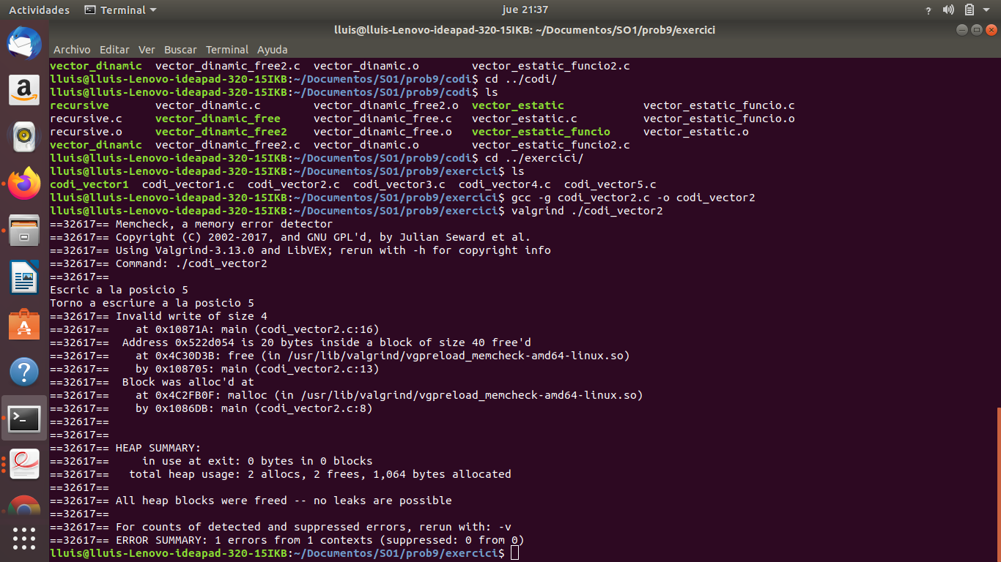

Aquest error surt a l'executar el segon codi que el que fem és, reservar un espai de memòria amb el malloc, escrivim un valor a la posició 5, lliurarem l'espai del malloc i intentem tornar a escriure en la mateixa posició 5.

En aquest cas, a l’ERROR SUMMARY ens diu que només hi ha un error i aquest error és perquè no podem escriure en la posició, ja que en el moment que tornem a escriure ja no està reservada, ja que anteriorment l'haviem lliurat i per tant al lliurar-la situem aquella adreça a un bloc en el qual no podem escriure.

**codi vector3.c :**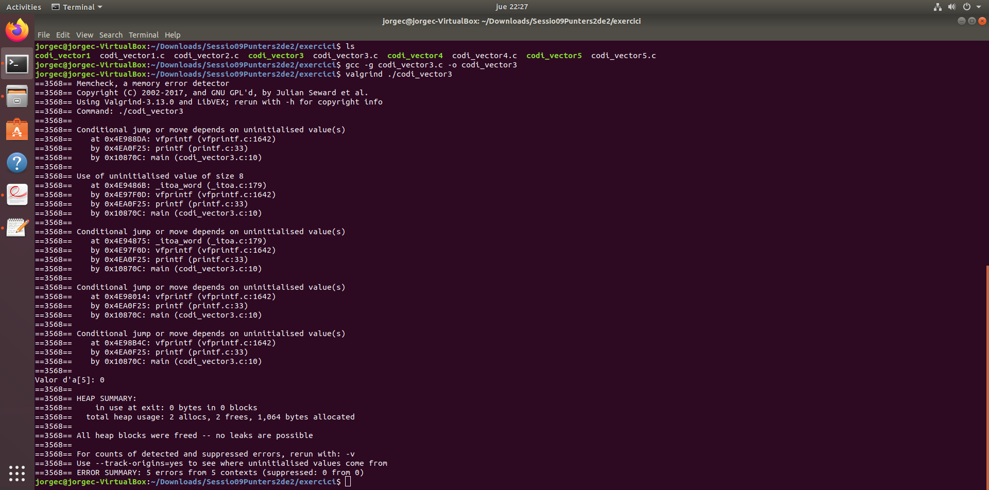

El problema en el codi del vector3.c és que volem printejar el valor que hi ha en una posició de la variable *a on no hem inicialitzat cap valor. Només s’ha reservat espai de memòria però no hi ha res escrit. El valgrind informa així, “Use of uninitialised value of size 8” juntament amb “All heap blocks were freed -- no leaks are possible” i es troba a la línia 10 del main del vector3.c “by 0x10870C: main(codi_vector3.c:10)”.

**codi vector4.c :**

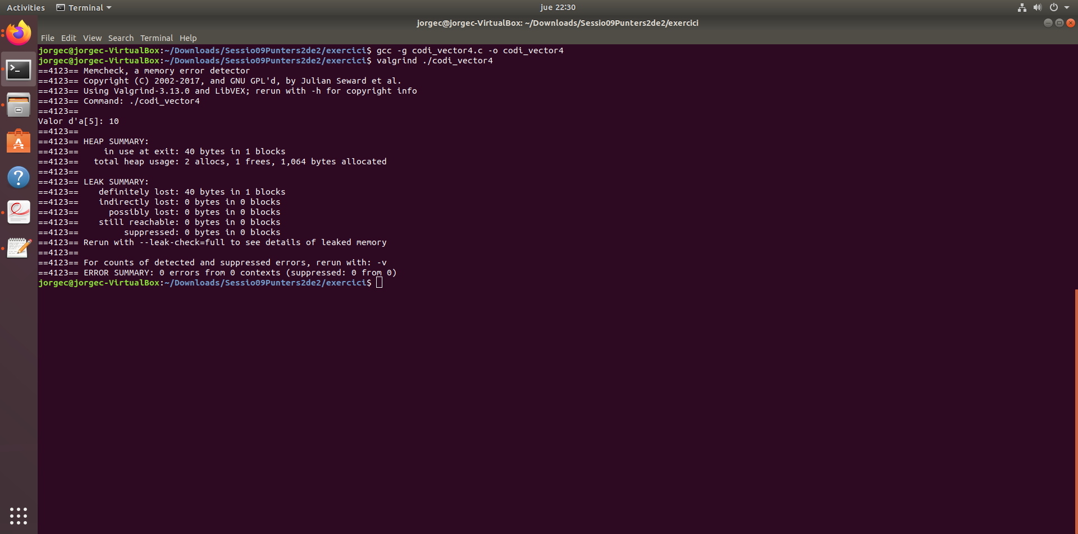

El codi del vector4.c el valgrind dóna un missatge de “Rerun with --leak-check=full to see details of leaked memory” i després d’executar una altra vegada el codi amb el --leak,etc… m’informa que 40 bytes in 1 blocks s’han perdut degut a què falta fer free(a) per alliberar memòria.

També dóna informació sobre el HEAP SUMMARY: in use at exit: 40 bytes in 1 blocks i total heap usage: 2 allocs, 1 frees, 1,064 bytes allocated (on s’han fet servir 2 allocs per reservar memòria, 1 free per alliberar-la i s’han reservat un total de 1064 bytes).

**codi vector5.c :**

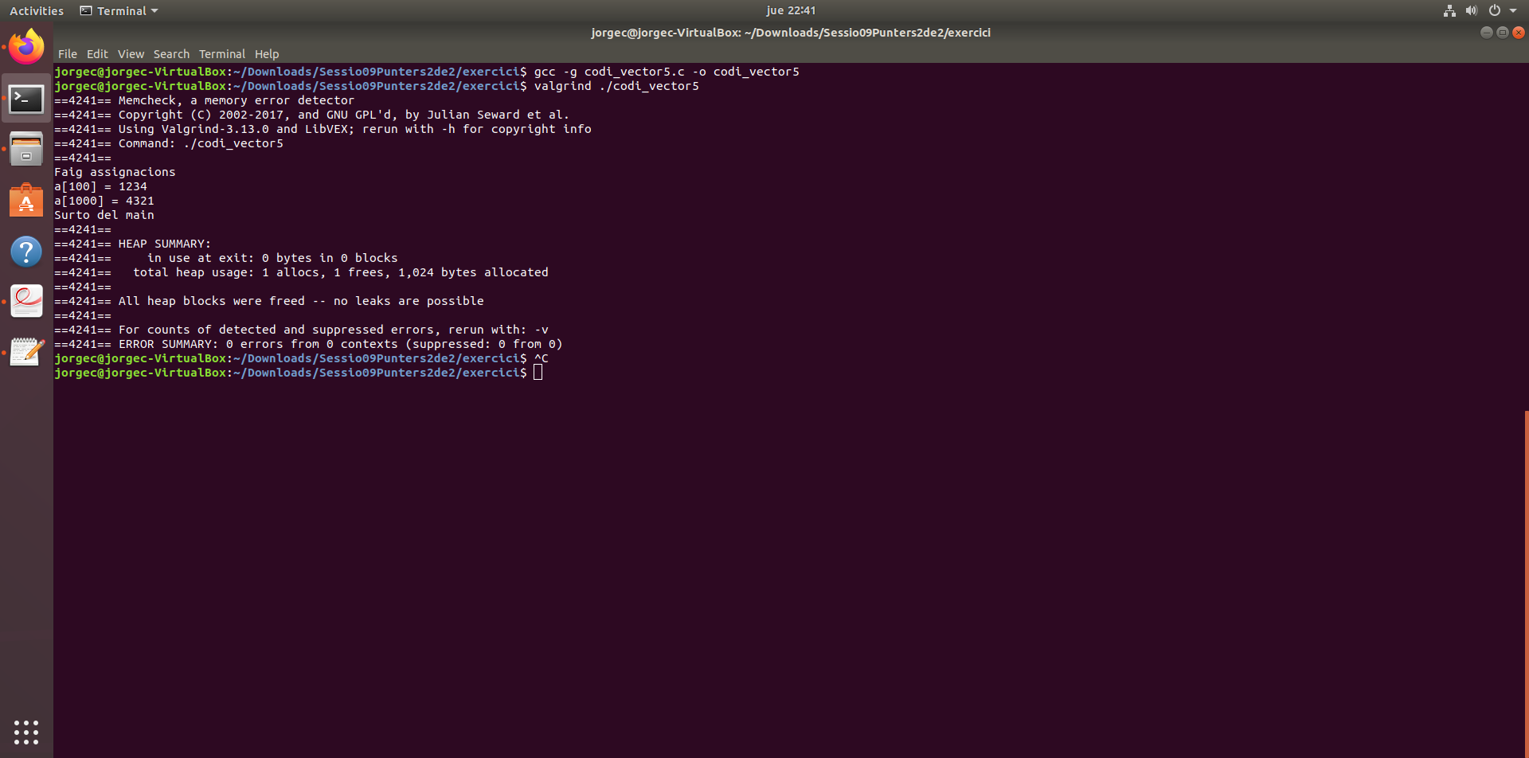

El problema en el codi de vector5.c, a simple vista, mirant el valgrind no es mostren errors com a les proves anteriors però surt el missatge de “All heap blocks were freed -- no leaks are possible” que significa que hi ha algun problema d’accés a posicions d’un array. Efectivament el codi vector5.c té un error a l’hora de fer assignacions quan vol guardar un valor a la posició 100 o 1000 d’un array que només té un size de 10 (línia 9 i 12).